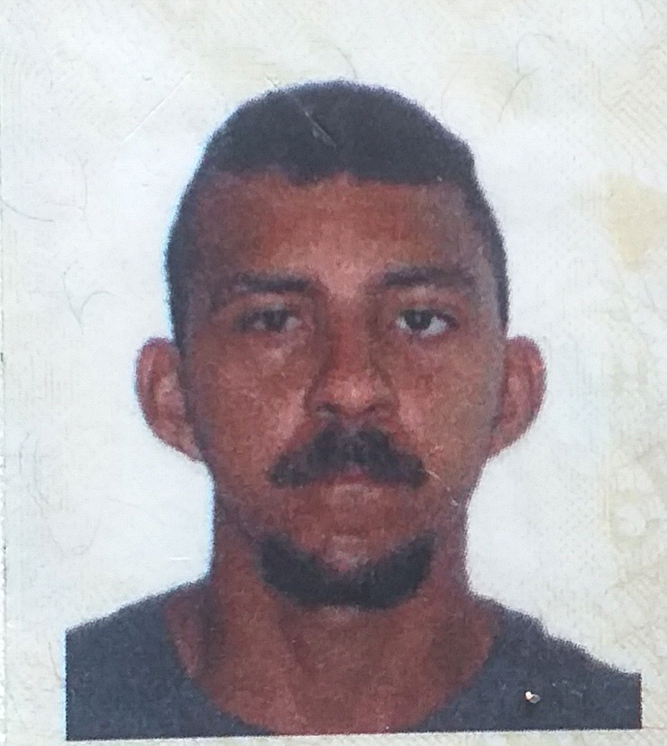
Roberto Rosa De Castro
Idade: 25 Anos Data de Nascimento:06.10.96
Rua: Vereador João Vicente Número:32
Bairro: Centenário
Contato: (51)998455365
Telefone (51)980585479

FORMAÇÃO
Ensino médio Completo
CURSOS PROFISSIONALIZANTE:
Desenhista Mecânico
Empilhadeira
Informática
EXPERIÊNCIA PROFISSIONAL
*In-haus Serviços de Logística LTDA
Função: Operador de Máquina
Período trabalhado: 01 de julho de 2017 a 20 de fevereiro de 2018

*Htec Telecomunicações EIRELI Função: Instalador de Internet nível 1
Período trabalhado : 26 de fevereiro de 2018 ate 2 de julho de 2021
*LF de oliveira função: ajudante de motorista
Período trabalhado: 30 de setembro atualmente

